正则表达式：re模块

Python本身不具有正则的能力所以用到模块re

作用：筛选数据，过滤文件内容

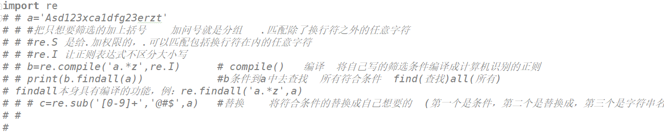

贪婪模式：从开始一直匹配到最后一个符合条件的（尽可能多的去匹配）

非贪婪模式：从开始一直匹配到第一个符合条件的（尽可能少的去匹配）

贪婪模式例：

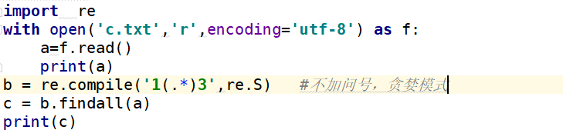

非贪婪模式例：

